**СОДЕРЖАНИЕ**

Задание 1 2

Задание 2 6

Задание 3 8

**Задание 1**

Для выполнения задания был взять отчет о финансовых результат организации ООО ГК «ЭС-ТИ-АЙ» за 2023 год. На рисунке 1 изображен расчет основных финансовых показателей.

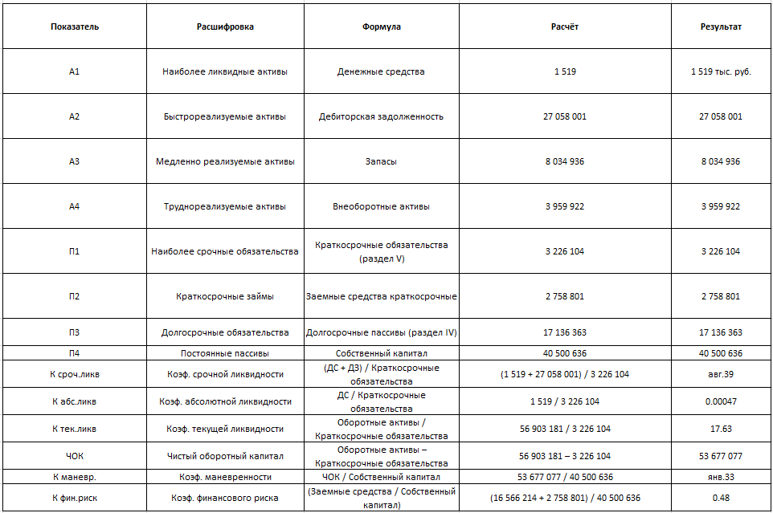

Рисунок 1 – Расчет основных финансовых показателей

Воспользуемся условиями ликвидности баланса предприятия:  
А1 ≥ П1  
А2 ≥ П2  
А3 ≥ П3  
А4 ≤ П4

1. 1 519 тыс. руб. (А1) < 3 226 104 тыс. руб. (П1).

Условие не выполняется.

Наиболее ликвидные активы (денежные средства и эквиваленты) в размере 1 519 тыс. руб. несопоставимы с наиболее срочными обязательствами (3 226 104 тыс. руб.). Это свидетельствует о критически низкой способности предприятия немедленно погашать текущие долги, включая кредиторскую задолженность и краткосрочные займы.

1. 27 058 001 тыс. руб. (А2) > 2 758 801 тыс. руб. (П2).

Условие выполняется.

Быстрореализуемые активы (в основном дебиторская задолженность) значительно превышают краткосрочные заемные средства. Это положительный сигнал: компания в состоянии покрыть краткосрочные долги активами, которые при благоприятных условиях можно быстро обернуть в деньги.

1. 8 034 936 тыс. руб. (А3) < 17 136 363 тыс. руб. (П3).

Условие не выполняется.

Медленно реализуемые активы, такие как запасы, заметно ниже объема долгосрочных обязательств. Это указывает на недостаточную обеспеченность долгов активами с долгим сроком обращения.

1. 3 959 922 тыс. руб. (А4) < 40 500 636 тыс. руб. (П4).

Условие выполняется.

Внеоборотные активы (основные средства, нематериальные активы, вложения) значительно меньше собственного капитала и постоянных пассивов. Это означает, что внеоборотные активы полностью профинансированы за счёт устойчивых источников, что говорит о финансовой стабильности.

Коэффициент срочной ликвидности: 8.39  
Норматив: ≥ 0.7–1.0.

Значение значительно превышает норматив. Это указывает на высокую способность компании погашать краткосрочные обязательства за счёт ликвидных активов (денежных средств и дебиторской задолженности). Подобный запас ликвидности говорит о высокой операционной устойчивости на ближайший период.

Коэффициент абсолютной ликвидности: 0.00047  
Норматив: ≥ 0.2–0.5.

Чрезвычайно низкое значение показывает фактическое отсутствие денежных средств на счетах. Несмотря на высокие значения прочих ликвидных активов, столь низкий показатель абсолютной ликвидности сигнализирует о возможных затруднениях с немедленным исполнением краткосрочных обязательств, особенно при непредвиденных кассовых разрывах.

Коэффициент текущей ликвидности: 17.63  
Норматив: ≥ 1.5–2.0.

Очень высокое значение свидетельствует о значительном превышении оборотных активов над краткосрочными обязательствами. Это говорит о сильной текущей финансовой позиции и высокой степени финансовой безопасности в краткосрочной перспективе.

Чистый оборотный капитал (ЧОК): 53 677 077 тыс. руб.  
Норматив: положительное значение.

Положительное значение ЧОК говорит о высокой ликвидности. Компания располагает значительным запасом оборотных средств, превышающим краткосрочные долги. Это способствует гибкости в управлении текущими обязательствами и операционной деятельности.

Коэффициент маневренности: 1.33  
Норматив: ≈ 0.2–0.5.

Значение существенно превышает норматив, что говорит о значительном запасе оборотных средств в структуре собственного капитала. Это может указывать как на сильную финансовую позицию, так и на недостаточную инвестиционную активность — предприятие сохраняет ресурсы в обороте, не направляя их на долгосрочные вложения.

Отношение заемного капитала к собственному: 0.48  
Норматив: ≤ 1–2.

Значение находится в пределах нормы, указывая на низкую степень зависимости компании от заемных источников. Это свидетельствует о высокой финансовой устойчивости и благоприятной структуре капитала, минимизирующей риски, связанные с ростом долговой нагрузки.

**Вывод**

Финансовый анализ ООО "Сбербанк Капитал" за 2024 год показывает высокую краткосрочную ликвидность (коэффициент срочной ликвидности 8.39 и текущей 17.63), что свидетельствует о достаточном покрытии обязательств оборотными активами. При этом коэффициент абсолютной ликвидности крайне низкий (0.00047), что говорит об отсутствии свободных денежных средств для немедленного погашения задолженности. Коэффициент финансового риска составляет 0.48, что указывает на умеренную зависимость от заемных средств. Чистый оборотный капитал в размере более 53 млрд руб. и коэффициент маневренности 1.33 говорят о высокой степени финансовой гибкости. Несмотря на некоторые дисбалансы, в целом предприятие демонстрирует устойчивую платежеспособность и низкий риск банкротства на краткосрочную и среднесрочную перспективу.

**Задание 2**

Капитальные вложения по инвестиционному проекту составляют 2000,00 тыс. руб. Срок реализации инвестиционного проекта 5 лет. Выручка от реализации инвестиционного проекта в первый год операционной деятельности по проекту планируется на уровне 1600,00 тыс. руб., в последующие годы на уровне 1900,00 тыс. руб. Себестоимость выпускаемой продукции составит 810,00 тыс. руб. в первый год операционной деятельности по проекту и 960,00 тыс. руб. в последующие годы. Норма амортизационных отчислений составит 10% в год от стоимости капитальных вложений. Налог на имущество по годам реализации инвестиционного проекта составит 36,00 тыс. руб., 32,00 тыс. руб., 28,00 тыс. руб., 24,00 тыс. руб., 20,00 тыс. руб. соответственно. Налог на прибыль 25%. Рассчитать чистый доход с целью разработки документации для пользователей информационных систем.

Решение:

Денежные потоки по инвестиционному проекту представлены на рисунке номер 2.

Формула расчета сальдо по операционной деятельности:

Сальдо ОД = Полная себестоимость + Налог на имущество + Выручк + Амортизация

Формула расчета налога на прибыль:

Налог на прибыль = (Полная себестоимость + Выручка) ∗ 0.25

Формула расчета сальдо по инвестиционному проекту:

Сальдо ИП = Сальдо ОД + Налог на прибыль

Формула расчета накопленного сальдо:

Накопленное сальдо𝑖 = Накопленное сальдо𝑖−1 + Сальдо ИП𝑖 , где 𝑖 – шаг ИП

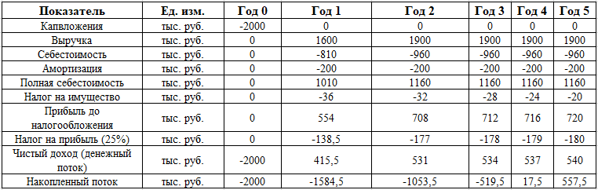

Рисунок 2 – Денежные потоки по годам

**Вывод**

Проект характеризуется умеренной доходностью: инвестиции окупаются к началу 5-го года реализации, а к концу 5-го года накопленный эффект составляет 557,5 тыс. руб. Показатели прибыли до налогообложения постепенно увеличиваются, что свидетельствует о стабильности выручки при неизменной себестоимости. Однако проект может быть признан целесообразным только при отсутствии альтернатив с более высокой доходностью, так как возврат капитала происходит ближе к завершению инвестиционного горизонта.

**Задание 3**

Гражданин Смирнов Алексей Викторович обратился в банк с целью получения потребительского кредита на личные нужды.

**ФИО:** Смирнов Алексей Викторович

**Среднемесячный доход** 245 000,00 руб.

**Курс доллара на 01.04.2025** 85,4963 руб./USD

**Прожиточный минимум в СПб (01.04.2025)** 17 321,00 руб.

**Квартплата:** 18 000,00 руб.

**Запрашиваемая сумма кредита:** 3 000 000,00 руб.

**Срок кредита:** 5 лет (60 месяцев)

**Ставка:** 23% годовых (потребительский кредит)

**1. Расчёт платёжеспособности**

Чистый доход

245 000−18 000−17 321=209 679 руб

Доход в долларах США

209 679/85,4963≈2 453,44$

Коэффициент платёжеспособности (применяется 0,5):

209 679×0,5×60=6 290 370,00 руб.209

Максимально возможный кредит

Sp=6 290 3701+61×232400≈6 290 3701,584≈3 969 398,52 руб.

Вывод

Смирнов А.В. может получить кредит на сумму 3 000 000 руб.

**2. Расчёт аннуитетного платежа**

Годовая ставка: 23%  
Месячная ставка:

i =2312×100=0,0192

Срок кредита:

n=60

Коэффициент аннуитета:

k=i(1+i)n(1+i)n−1≈0,0283

**Месячный платёж:**

3 000 000×0,0283≈84 900,00 руб.

**Пример расчёта первых двух месяцев:**

**1-й месяц:**

Проценты:

3 000 000×30365×0,23≈56 575,34

Погашение основного долга:

84 900−56 575,34=28 324,66

Остаток долга:

3 000 000−28 324,66=2 971 675,34

2-й месяц:

Проценты:

2 971 675,34×31365×0,23≈57 237,62

Погашение основного долга:

84 900−57 237,62=27 662,38

Остаток долга:

2 971 675,34−27 662,38=2 944 012,96

**Пример расчёта первых двух месяцев:**

**1-й месяц:**

Проценты:

3 000 000×30365×0,23=56 575,34

Сумма платежа:

50 000+56 575,34=106 575,34

Остаток:

2 950 000

2-й месяц:

Проценты:

2 950 000×31365×0,23≈57 766,78

Сумма платежа:

50 000+57 766,78=107 766,78

Остаток:

2 900 00

**Вывод**

Согласно расчётам, Смирнов А.В. обладает стабильным доходом, позволяющим получить кредит на сумму 3 млн рублей сроком на 5 лет.  
При аннуитетной схеме платежей ежемесячный платёж составляет ~84 900 руб., в то время как при дифференцированной схеме — выплаты начинаются с ~106 575 руб. и будут уменьшаться. Оба варианта платежей укладываются в уровень платёжеспособности клиента и соответствуют требованиям банка.

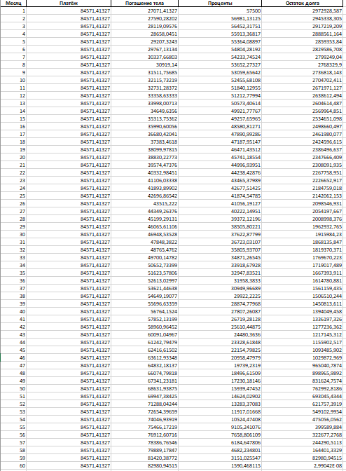

Рисунок 3 – График аннуитетных платежей

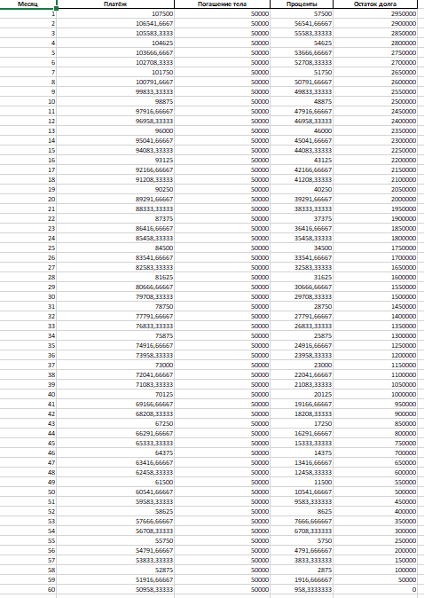

Рисунок 4 – График дифференцированных платежей